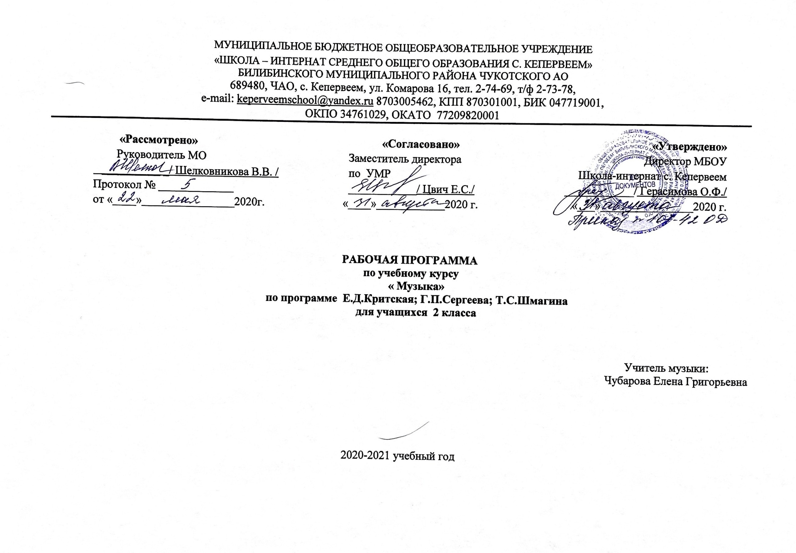Пояснительная записка

Рабочая учебная программа по музыке для 2 класса составлена на основе следующих нормативных документов:
- «Закон об образовании в Российской Федерации» от 29 декабря 2012 №273 –ФЗ;
- Приказ Министерства образования и науки Российской Федерации от 08.06.2015 года № 576 «Об утверждении и введении в действие Федерального государственного образовательного стандарта начального общего образования»;
- Приказ Министерства образования и науки Российской Федерации «О внесении изменений в федеральный перечень учебников, рекомендуемых к использованию при реализации имеющих государственную аккредитацию образовательных программ начального общего, основного общего и среднего общего образования от 08.06.2015г. № 576;
- Основная образовательная программа МБОУ «Школа – интернат с.Кепервеем» на 2020-2021 год.

Для составления данной программы использовались:
- Примерная программа курса «Музыка» для учащихся 1-4 классов общеобразовательных учреждений. Авторы Е.Д. Критская, Г. П. Сергеева, Т. С. Шмагина,
- Федеральный государственный образовательный стандарт основного общего образования.

  - Планируемые результаты

Личностные результаты:
– чувство гордости за свою Родину, российский народ и историю России, осознание своей этнической и национальной принадлежности на основе изучения лучших образцов фольклора, шедевров музыкального наследия русских композиторов;
– умение наблюдать за разнообразными явлениями жизни и искусства в учебной и внеурочной деятельности, их понимание и оценка
– умение ориентироваться в культурном многообразии окружающей действительности, участие в музыкальной жизни класса;
– уважительное отношение к культуре других народов;
– овладение навыками сотрудничества с учителем и сверстниками;
– формирование этических чувств доброжелательности, эмоционально-нравственной отзывчивости, понимания и сопереживания чувствам других людей;

Метапредметные результаты:
– овладение способностями принимать и сохранять цели и задачи учебной деятельности;
– освоение способов решения проблем творческого и поискового характера в процессе восприятия, исполнения, оценки музыкальных сочинений;
– определять наиболее эффективные способы достижения результата в исполнительской и творческой деятельности;
– продуктивное сотрудничество (общение, взаимодействие) со сверстниками при решении различных музыкально-творческих задач на уроках музыки, во внеурочной и внешкольной музыкально-эстетической деятельности;
– позитивная самооценка своих музыкально-творческих возможностей;
– приобретение умения осознанного построения речевого высказывания о содержании, характере, особенностях языка музыкальных произведений в соответствии с задачами коммуникации;

Предметные результаты:
– формирование представления о роли музыки в жизни человека, в его духовно-нравственном развитии;
– формирование основ музыкальной культуры, в том числе на материале музыкальной культуры родного края, развитие художественного вкуса и интереса к музыкальному искусству и музыкальной деятельности;
– формирование устойчивого интереса к музыке и различным видам (или какому-либо виду) музыкально-творческой деятельности;
– умение воспринимать музыку и выражать свое отношение к музыкальным произведениям;
– умение воплощать музыкальные образы при создании театрализованных и музыкально-пластических композиций, исполнении вокально-хоровых произведений, в импровизациях.

Творчески изучая музыкальное искусство, к концу 2 класса обучающиеся должны уметь:
- продемонстрировать личностно-окрашенное эмоционально-образное восприятие музыки, увлеченность музыкальными занятиями и музыкально-творческой деятельностью;
- воплощать в звучании голоса или инструмента образы природы и окружающей жизни, настроения, чувства, характер и мысли человека;
- проявлять интерес к отдельным группам музыкальных инструментов;
- продемонстрировать понимание интонационно-образной природы музыкального искусства, взаимосвязи выразительности и изобразительности в музыке, многозначности музыкальной речи в ситуации сравнения произведений разных видов искусств;
- эмоционально откликнуться на музыкальное произведение и выразить свое впечатление в пении, игре или пластике;
- показать определенный уровень развития образного и ассоциативного мышления и воображения, музыкальной памяти и слуха, певческого голоса;
- передавать собственные музыкальные впечатления с помощью какого-либо вида музыкально-творческой деятельности, выступать в роли слушателей, эмоционально откликаясь на исполнение музыкальных произведений;
- охотно участвовать в коллективной творческой деятельности при воплощении различных музыкальных образов;
- продемонстрировать знания о различных видах музыки, музыкальных инструментах;
- использовать систему графических знаков для ориентации в нотном письме при пении простейших мелодий;
- узнавать изученные музыкальные сочинения, называть их авторов;
- исполнять музыкальные произведения отдельных форм и жанров (пение, драматизация, музыкально-пластическое движение, инструментальное музицирование, импровизация и др.)

  - Содержание программы (34 часа)
В соответствии с новым Базисным учебным планом в начальных классах на учебный предмет «Музыка» отводится во 2 классах - 34 часа.

Тема раздела: «Россия – Родина моя» (3 ч.)
Тема раздела: «День, полный событий» (6 ч.)
Тема раздела: «О России петь – что стремиться в храм» (7 ч.)
Тема раздела: «Гори, гори ясно, чтобы не погасло!» (4 ч.)
Тема раздела: «В музыкальном театре» (6 ч.)
Тема раздела: «В концертном зале » (3 ч.)
Тема раздела: «Чтоб музыкантом быть, так надобно уменье» (5 ч.)

Музыкальное искусство имеет особую значимость для духовно-нравственного воспитания школьников, последовательного расширения и укрепления их ценностно-смысловой сферы, формирование способности оценивать и сознательно выстраивать эстетические отношения к себе и другим людям, Отечеству, миру в целом. Отличительная особенность программы - охват широкого культурологического пространства, которое подразумевает постоянные выходы за рамки музыкального искусства и включение в контекст уроков музыки сведений из истории, произведений литературы (поэтических и прозаических) и изобразительного искусства, что выполняет функцию эмоционально-эстетического фона, усиливающего понимание детьми содержания музыкального произведения.
Освоение музыки как духовного наследия человечества предполагает:
- формирование опыта эмоционально-образного восприятия;
- начальное овладение различными видами музыкально-творческой деятельности;
- приобретение знаний и умении;
- овладение УУД
Внимание на музыкальных занятиях акцентируется на личностном развитии, нравственно –эстетическом воспитании, формировании культуры мировосприятия младших школьников через эмпатию, идентификацию, эмоционально-эстетический отклик на музыку. Школьники понимают, что музыка открывает перед ними возможности для познания чувств и мыслей человека, его духовно-нравственного становления, развивает способность сопереживать, встать на позицию другого человека, вести диалог, участвовать в обсуждении значимых для человека явлений жизни и искусства, продуктивно сотрудничать со сверстниками и взрослыми.

Используемый учебно-методический комплекс: Г. П. Сергеева, И. Э. Кашекова, Е. Д. Критская Учебник для учащихся 2 класса общеобразовательных учреждений Искусство М., Просвещение,2011 Г. П. Сергеева, И. Э. Кашекова, Е. Д. Критская Хрестоматия музыкального материала Музыка 2 класс М., Просвещение2011

- Календарно-тематическое планирование.

№ урока | Тема урока | Количество часов | Рабочая неделя по плану | Класс | Примечание
 |  |  |  | 2
1 | Мелодия | 1 | 1
2 | Здравствуй, Родина Моя! Моя Россия!. | 1 | 2
3 | Гимн России. | 1 | 3
4 | Музыкальные инструменты (фортепиано) | 1 | 4
5 | Природа и музыка. Прогулка | 1 | 5
6 | Танцы. Танцы. Танцы. | 1 | 6
7 | Эти разные марши. Звучащие картины | 1 | 7
8 | Расскажи сказку. Колыбельная. Мама. | 1 | 8
9 | Урок-концерт | 1 | 9
10 | Великий колокольный звон. Звучащие картины. | 1 | 10
11 | Святые земли Русской. Князь Александр Невский. Сергий Радонежский. | 1 | 11
12 | Молитва. | 1 | 12
13 | Русские народные инструменты. Плясовые наигрыши. | 1 | 13
14 | Музыка в народном стиле. | 1 | 14
15 | Музыка на Новогоднем празднике. | 1 | 15
16 | Урок-концерт | 1 | 16
17 | Сказка будет впереди. Детский музыкальный театр. | 1 | 17
18 | Опера. Балет. | 1 | 18
19 | Театр оперы и балета. Волшебная палочка дирижера. | 1 | 19
20 | Опера «Руслан и Людмила». Сцены из оперы. | 1 | 20
21 | Какое чудное мгновение. Увертюра. Финал. | 1 | 21
22 | Проводы зимы | 1 | 22
23 | Встреча весны. | 1 | 23
24 | Симфоническая сказка. С. Прокофьев  «Петя и волк». | 1 | 24
25 | Картинки с выставки. | 1 | 25
26 | Урок-концерт | 1 | 26
27 | Звучит нестареющий Моцарт. | 1 | 27
28 | Симфония | 1 | 28
29 | № 40. Увертюра. | 1 | 29
30 | Волшебный цветик - семицветик. Музыкальные инструменты (орган). И все это – Бах. | 1 | 30
31 | Все в движении. Попутная песня | 1 | 31
32 | Музыка учит людей понимать друг друга. | 1 | 32
33 | Природа и музыка | 1 | 33
34 | Печаль моя светла. Мир композитора (П. Чайковский, С. Прокофьев).  Могут ли иссякнуть мелодии. | 1 | 34

